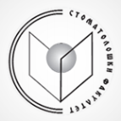
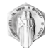
РЕПУБЛИКА СЕВЕРНА МАКЕДОНИЈА
Универзитет „Св. КИРИЛ И МЕТОДИЈ“ - Скопје
Стоматолошки факултет
ул. „Мајка Тереза“ бр. 43, 1000 Скопје

Конечна II циклус 2023/2024-магистерски -

Р.Бр. | ИД | Поени
1 | 111848 | 93,700
2 | 111676 | 90,800
3 | 111970 | 85,500
4 | 112046 | 83,600
5 | 112049 | 82,700
6 | 111978 | 82,600
7 | 111684 | 81,400
8 | 111616 | 79,800
9 | 111635 | 79,200
10 | 112048 | 74,700
11 | 111703 | 74,600

